تمرین 1:
برنامه ای بنویسید که یک شکل موج با فرکانس 1 KHz روی پایه OC0 ایجاد کند. (فرکانس داخلی میکرو را 1 MHz در نظر بگیرید.(
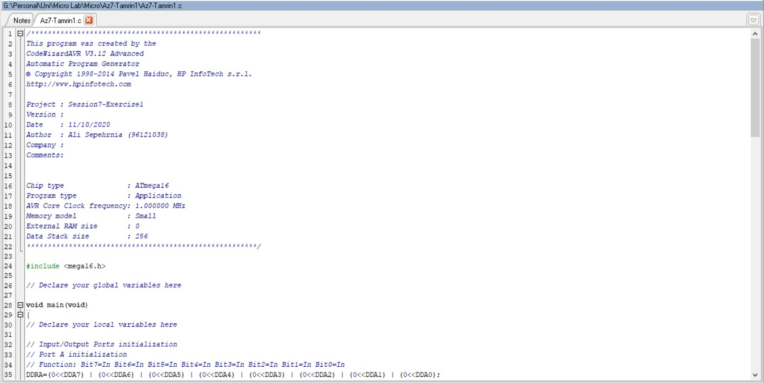
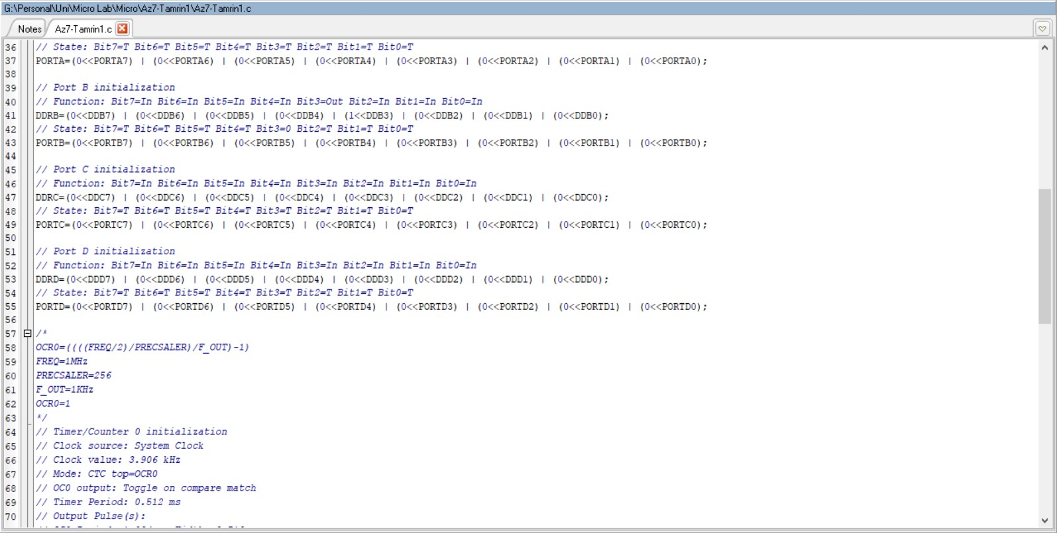
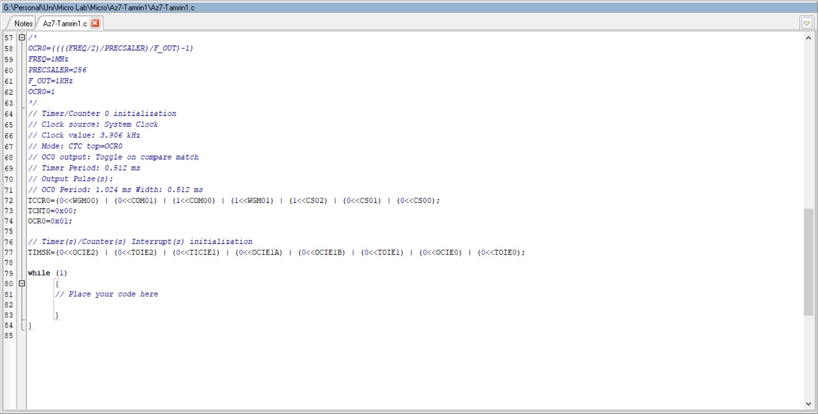
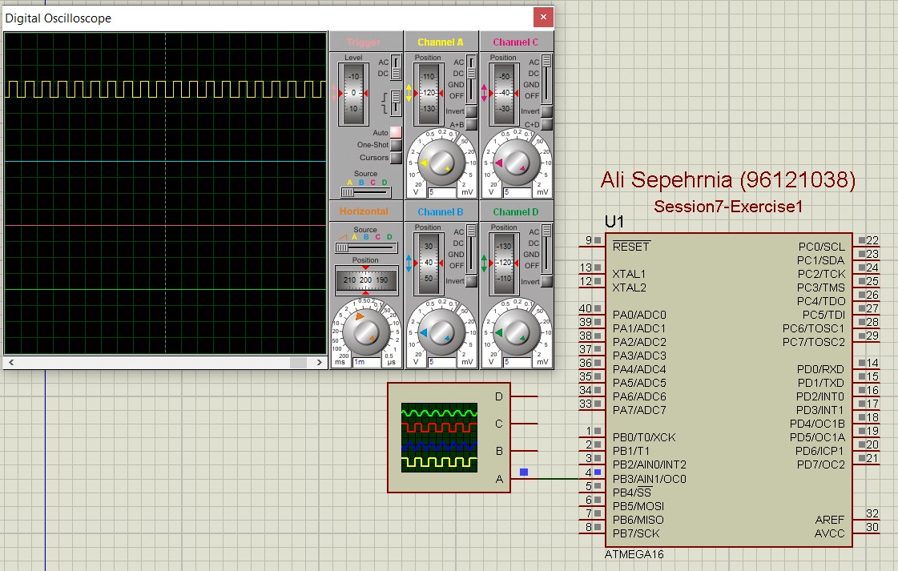

تمرین 2:
برنامه ای بنویسید که یک موج PWM با دیوتی سایکل %25 تولید کند.


